2013-2014学年第2学期考试试题（B）卷
课程名称 《数字逻辑》 任课教师签名
出题教师签名 题库抽题 审题教师签名
考试方式 （闭）卷 适用专业班级 12计算机学院各专业
考试时间 （ 120 ）分钟

题号 | 一 | 二 | 三 | 四 | 五 | 总分
得分
评卷人

一、填空题（每空1分，共20分）

- 门电路的输入、输出高电平赋值为 ，低电平赋值为 ，这种关系称为正逻辑关系。
- 根据逻辑功能的不同特点，逻辑电路可分为两大类，分别是 和 。
- 进行时序逻辑电路的分析时，需要列出逻辑电路的一些方程式，这些方程式包括时钟方程、 、 和 。
- 用来记忆和统计输入CP脉冲个数的电路，称为 。
- 对于JK触发器，当CP脉冲有效期间，若J=K=0时，触发器状态 ；若J=K=1时，触发器状态 。
- 对于T触发器，若现态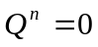，欲使次态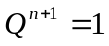，输入T= ，
- 将2015个“1”异或起来得到的结果是 。
- N个输入端的二进制译码器，共有______个输出端。对于每一组输入代码，有_______个输出端是有效电平。
- 具有存放数码和使数码逐位右移或左移的电路称为 。
- 函数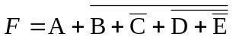，则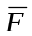= ，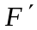= 。
- 触发器有 个稳态,可记录 位二进制码,一个25进制计数器至少包含 个触发器。

二、化简与证明题（每小题8分，共32分）

- 用公式法求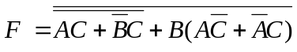的最简与或表达式，并用与 非门实现。
- 求出下列逻辑函数的最简“与-或”表达式。
- 判断函数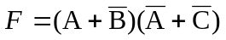是否存在冒险,并消除可能出现的冒险。
- 用真值表证明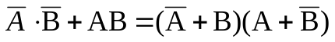

三、分析题(每小题10分，共20分)

- 分析图1所示电路的逻辑功能。
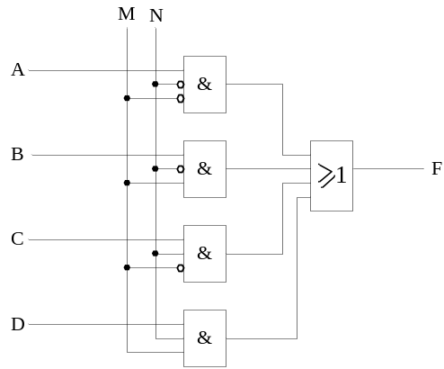
图1
- 分析图2所示电路，写出激励方程、状态方程，列出状态表，画出状态图，并分析该电路的功能。
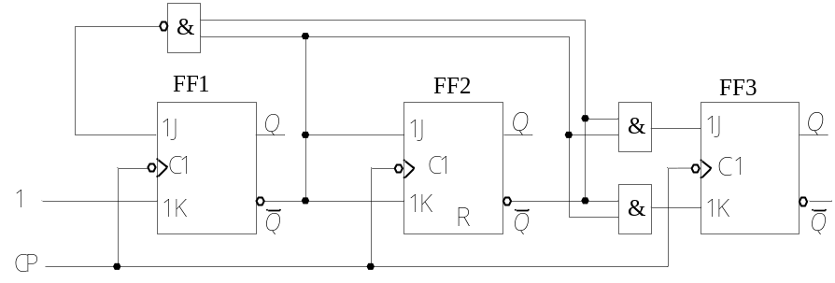
图2

四、应用题（12分）

设计并实现一位全加器。电路实现D=A+B+C的功能，其中C是来自低位的进位信号，D是本位求得的和信号；电路还要产生向高位的进位信号E；采用74138和少量的逻辑门实现该加法器电路并画出逻辑电路图。

五、设计题（16分）

试用下降沿触发的JK触发器和最少的门电路实现图3所示的Z1和 Z2输出波形。
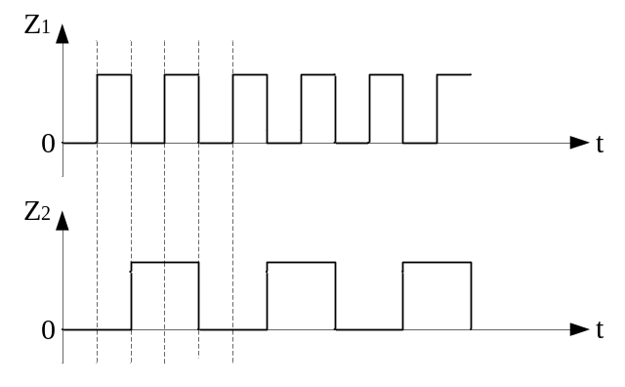
图3

